

**Об утверждении схемы и порядка перевозки в общеобразовательные школы детей, проживающих в отдаленных населенных пунктах Шортандинского района**

***Утративший силу***

Постановление акимата Шортандинского района Акмолинской области от 28 июня 2018 года № А-15/141. Зарегистрировано Департаментом юстиции Акмолинской области 16 июля 2018 года № 6725. Утратило силу постановлением акимата Шортандинского района Акмолинской области от 5 марта 2021 года № А-3/31.

      Сноска. Утратило силу постановлением акимата Шортандинского района Акмолинской области от 05.03.2021 № А-3/31 (вводится в действие со дня официального опубликования).

      В соответствии с подпунктом 3-1) пункта 3 статьи 14 Закона Республики Казахстан от 4 июля 2003 года "Об автомобильном транспорте", акимат Шортандинского района ПОСТАНОВЛЯЕТ:

      1. Утвердить схемы перевозки в общеобразовательные школы детей, проживающих в отдаленных населенных пунктах Шортандинского района, согласно приложениям 1-12-1 к настоящему постановлению.

      Сноска. Пункт 1 – в редакции постановления акимата Шортандинского района Акмолинской области от 21.04.2020 № А-4/70 (вводится в действие со дня официального опубликования).

      2. Утвердить прилагаемый порядок перевозки в общеобразовательные школы детей, проживающих в отдаленных населенных пунктах Шортандинского района согласно приложению 13 к настоящему постановлению.

      3. Контроль за исполнением настоящего постановления возложить на заместителя акима Шортандинского района Мухамедина Е.К.

      4. Настоящее постановление вступает в силу со дня государственной регистрации в Департаменте юстиции Акмолинской области и вводится в действие со дня официального опубликования.

|  |  |
| --- | --- |
| *Аким района* | *Г.Садвокасова* |

|  |  |
| --- | --- |
|  | Приложение 1 к постановлению акимата Шортандинского района от "28" июня 2018 года № А-15/141 |

**Схема перевозки в государственное учреждение "Жолымбетская средняя школа № 1" отдела образования Шортандинского района" детей, проживающих в отдаленных населенных пунктах Шортандинского района**

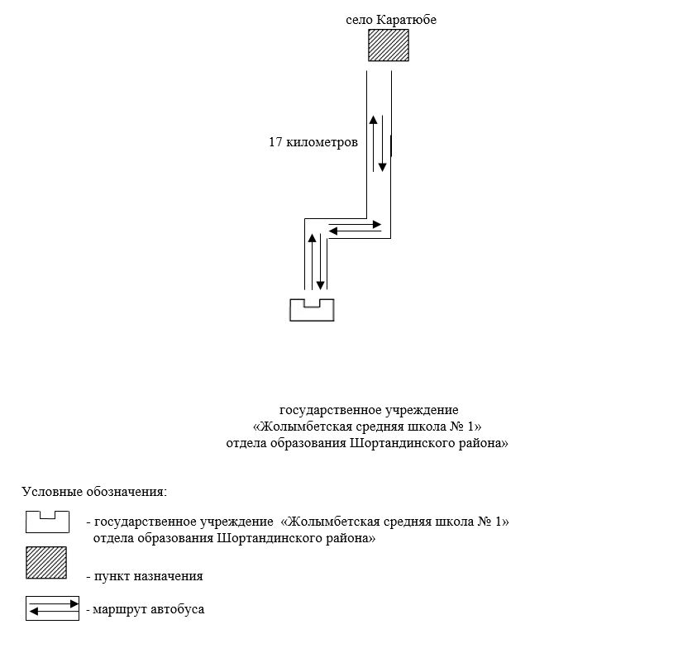

|  |  |
| --- | --- |
|  | Приложение 2 к постановлению акимата Шортандинского района от "28" июня 2018 года № А-15/141 |

**Схема перевозки в государственное учреждение "Шортандинская казахская средняя школа № 3" отдела образования Шортандинского района" детей, проживающих в отдаленных населенных пунктах Шортандинского района**

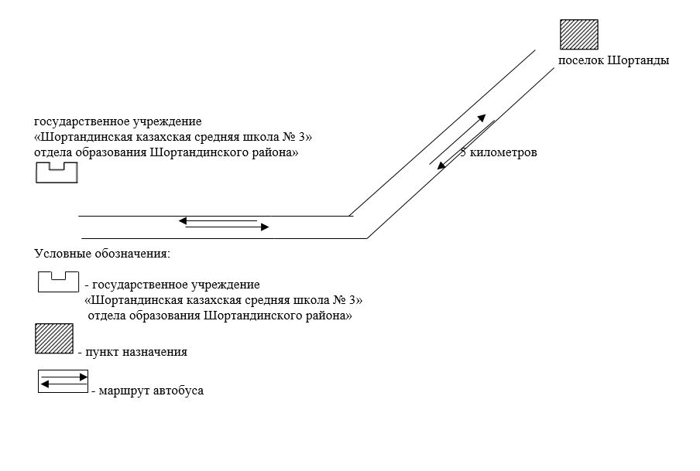

|  |  |
| --- | --- |
|  | Приложение 3 к постановлению акимата Шортандинского района от "28" июня 2018 года № А-15/141 |

**Схема перевозки в государственное учреждение "Шортандинская казахская средняя школа № 3" отдела образования Шортандинского района" детей, проживающих в отдаленных населенных пунктах Шортандинского района**

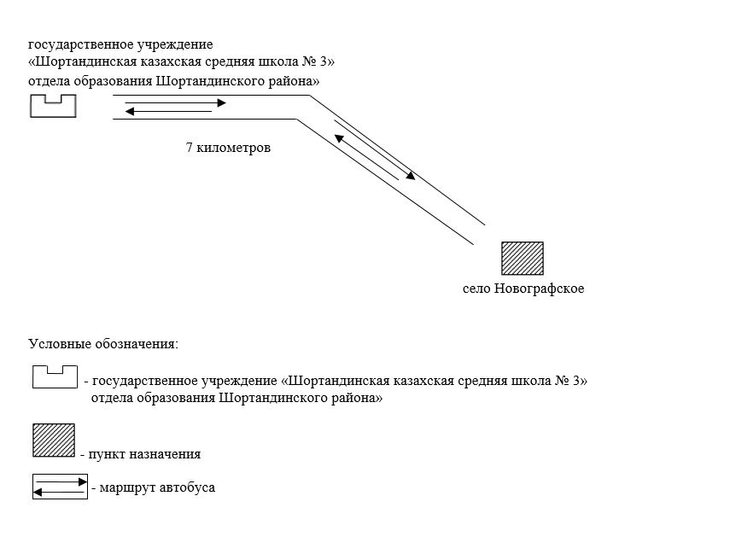

|  |  |
| --- | --- |
|  | Приложение 4 к постановлению акимата Шортандинского района от "28" июня 2018 года № А-15/141 |

**Схема перевозки в государственное учреждение "Шортандинская казахская средняя школа № 3" отдела образования Шортандинского района" детей, проживающих в отдаленных населенных пунктах Шортандинского района**

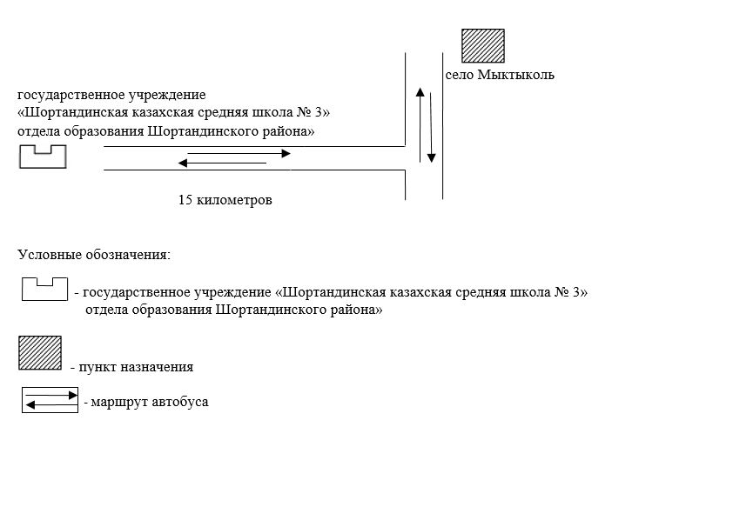

|  |  |
| --- | --- |
|  | Приложение 5 к постановлению акимата Шортандинского района от "28" июня 2018 года № А-15/141 |

**Схема перевозки в государственное учреждение "Шортандинская средняя школа № 1" отдела образования Шортандинского района" детей, проживающих в отдаленных населенных пунктах Шортандинского района**

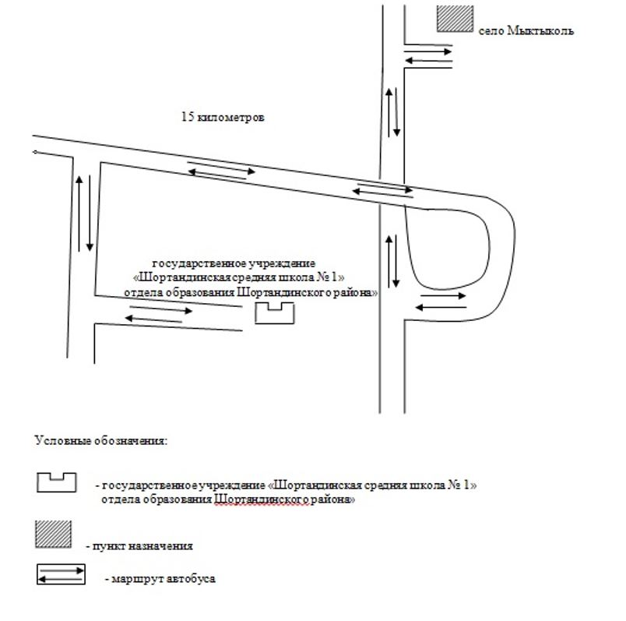

|  |  |
| --- | --- |
|  | Приложение 6 к постановлению акимата Шортандинского района от "28" июня 2018 года № А-15/141 |

**Схема перевозки в государственное учреждение "Новоселовская средняя школа" отдела образования Шортандинского района" детей, проживающих в отдаленных населенных пунктах Шортандинского района**

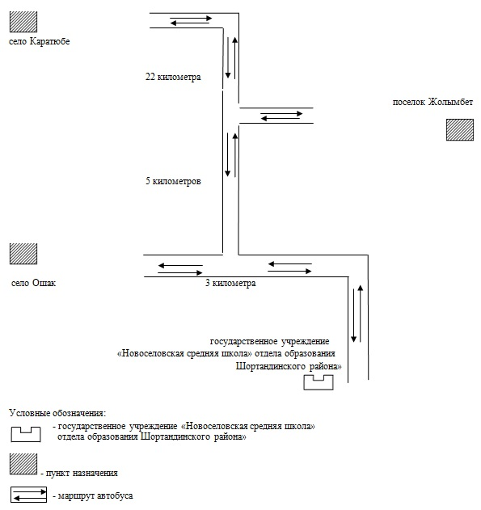

|  |  |
| --- | --- |
|  | Приложение 7 к постановлению акимата Шортандинского района от "28" июня 2018 года № А-15/141 |

**Схема перевозки в государственное учреждение "Андреевская средняя школа" отдела образования Шортандинского района" детей, проживающих в отдаленных населенных пунктах Шортандинского района**

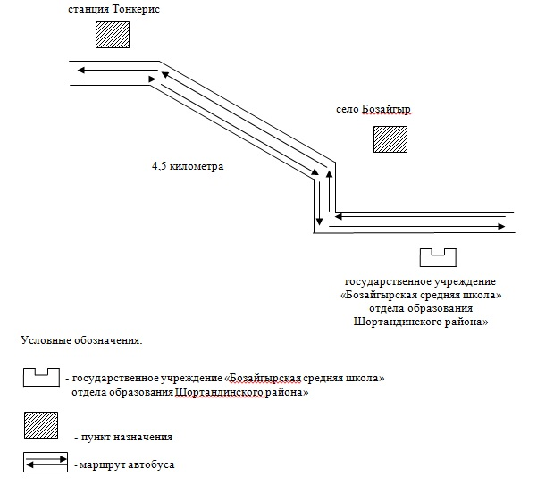

|  |  |
| --- | --- |
|  | Приложение 8 к постановлению акимата Шортандинского района от "28" июня 2018 года № А-15/141 |

**Схема перевозки в государственное учреждение "Бозайгырская средняя школа" отдела образования Шортандинского района" детей, проживающих в отдаленных населенных пунктах Шортандинского района**



|  |  |
| --- | --- |
|  | Приложение 9 к постановлению акимата Шортандинского района от "28" июня 2018 года № А-15/141 |

**Схема перевозки в государственное учреждение "Новокубанская средняя школа" отдела образования Шортандинского района" детей, проживающих в отдаленных населенных пунктах Шортандинского района**

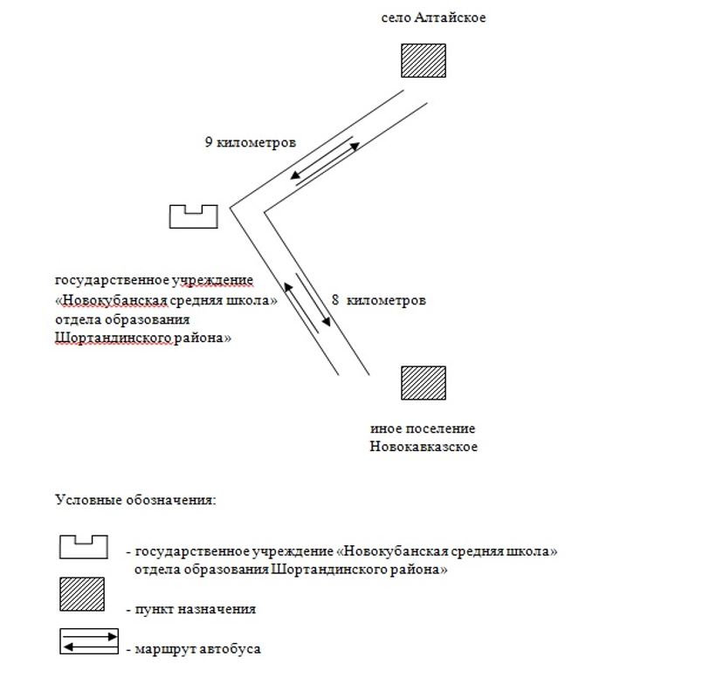

|  |  |
| --- | --- |
|  | Приложение 10 к постановлению акимата Шортандинского района от "28" июня 2018 года № А-15/141 |

**Схема перевозки в государственное учреждение "Тонкерисская основная школа" отдела образования Шортандинского района" детей, проживающих в отдаленных населенных пунктах Шортандинского района**

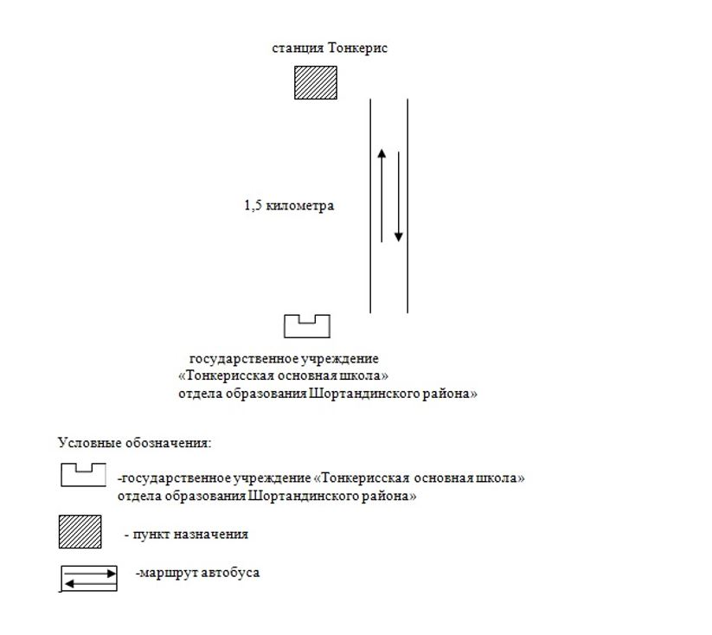

|  |  |
| --- | --- |
|  | Приложение 11 к постановлению акимата Шортандинского района от "28" июня 2018 года № А-15/141 |

**Схема перевозки в государственное учреждение "Раевская средняя школа" отдела образования Шортандинского района" детей, проживающих в отдаленных населенных пунктах Шортандинского района**

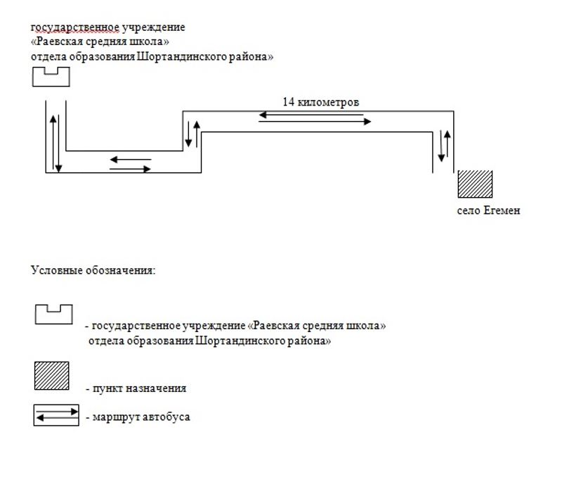

|  |  |
| --- | --- |
|  | Приложение 12 к постановлению акимата Шортандинского района от "28" июня 2018 года № А-15/141 |

**Схема перевозки в государственное учреждение "Бектауская средняя школа" отдела образования Шортандинского района" детей, проживающих в отдаленных населенных пунктах Шортандинского района**

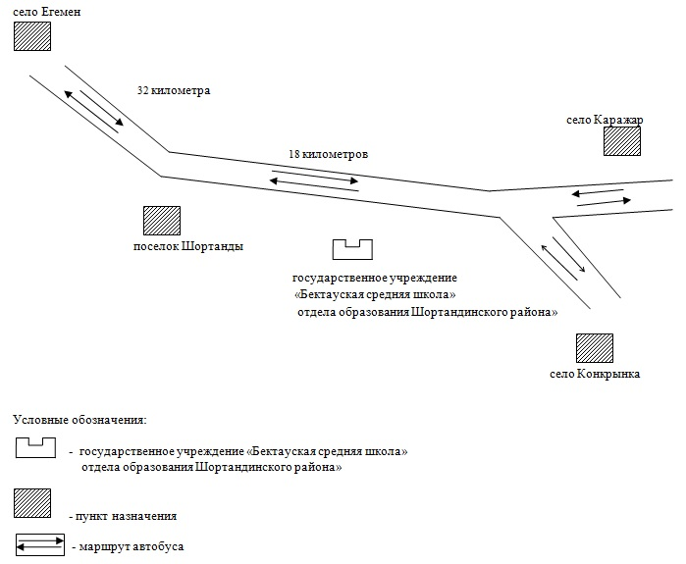

|  |  |
| --- | --- |
|  | Приложение 12-1 к постановлению акимата Шортандинского района от "28" июня 2018 года |
|  | № А-15/141 |

**Схема перевозки в государственное учреждение "Пригородная средняя школа" отдела образования Шортандинского района" детей, проживающих в отдаленных населенных пунктах Шортандинского района**

      Сноска. Постановление дополнено приложением 12-1 в соответствии с постановлением акимата Шортандинского района Акмолинской области от 21.04.2020 № А-4/70 (вводится в действие со дня официального опубликования).

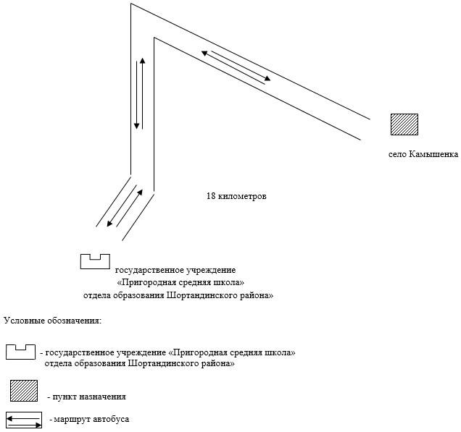

|  |  |
| --- | --- |
|  | Приложение 13 к постановлению акимата Шортандинского района от "28" июня 2018 года № А-15/141 |

**Порядок перевозки в общеобразовательные школы детей, проживающих в отдаленных населенных пунктах Шортандинского района**

      1. Порядок перевозки в общеобразовательные школы детей, проживающих в отдаленных населенных пунктах Шортандинского района разработан в соответствии с подпунктом 3-1) пункта 3 статьи 14 Закона Республики Казахстан от 4 июля 2003 года "Об автомобильном транспорте".

      2. Перевозчиком является организация образования.

      3. Перевозки осуществляются в соответствии с требованиями Правил перевозок пассажиров и багажа автомобильным транспортом, утвержденных приказом исполняющего обязанности Министра по инвестициям и развитию Республики Казахстан от 26 марта 2015 года № 349 (зарегистрирован в Реестре государственной регистрации нормативных правовых актов № 11550).

© 2012. РГП на ПХВ «Институт законодательства и правовой информации Республики Казахстан» Министерства юстиции Республики Казахстан